附:2：交通路线图
1．从北京西站到紫玉饭店
（1）乘出租车（推荐）10元左右。
（2）乘公交车，线路参见下图。
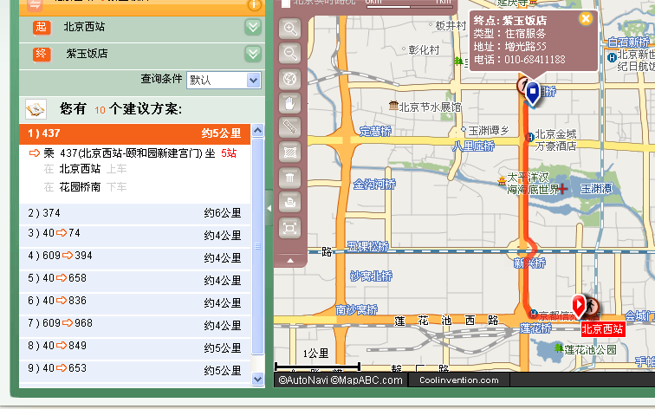
2．从北京站到紫玉饭店
（1）乘出租车30元左右。
（2）乘地铁（推荐）到公主坟站，换乘出租车10元即到。
（3）乘公交车，线路参见下图。
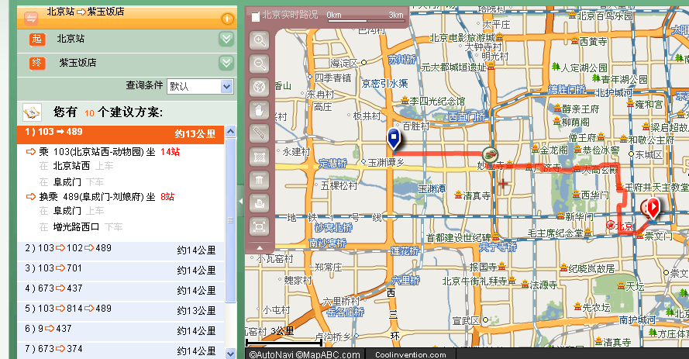

3.从北京机场到紫玉饭店
乘坐“首都机场——公主坟（新兴宾馆）”机场大巴，在 “航天桥”站下车，向北走约300米到达增光路，再往东50米即到。

